*“Modelo de Casos de Uso”*

*G2*

V1.0

**Integrantes:**

Colimba Cristina

Chasipanta Katherine

Insuasti Saul

**Tutor:**

Ing. Jenny Ruiz

17 de julio del 2023

**MODELO DE CASOS DE USO**

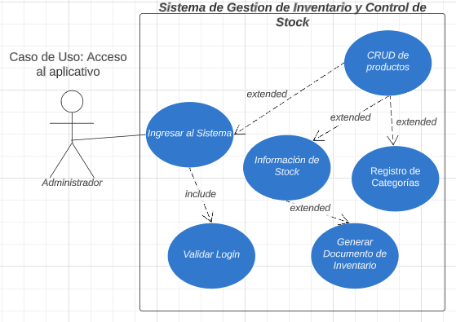

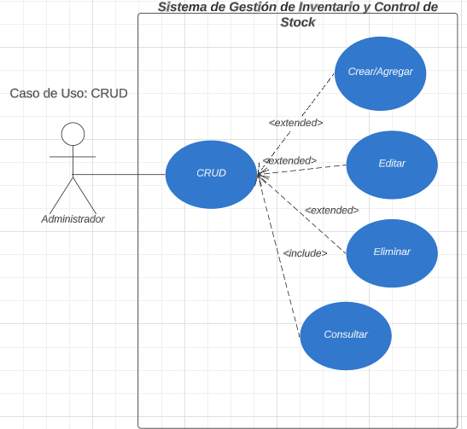

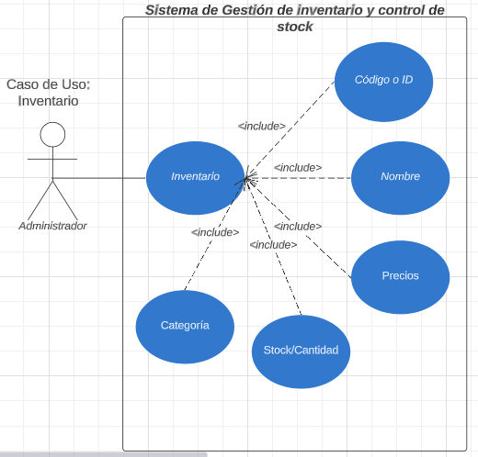

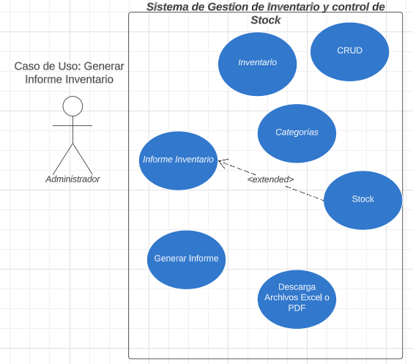

< Extended>

< Extended>

< Extended>

<include>

< Extended>

< Extended>